BUỔI 13: HÌNH HỘP CHỮ NHẬT. HÌNH LẬP PHƯƠNG
Bài 1: Quan sát hình hộp chữ nhật dưới đây và kể tên:
a, Các cạnh bên của hình hộp chữ nhật.
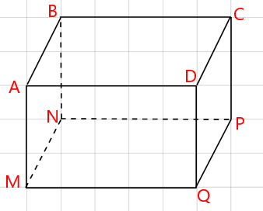
b, Các đường chéo của hình hộp chữ nhật.

Bài 2. Quan sát hình lập phương . Trong các phát biểu sau, phát biểu nào đúng, phát biểu nào sai? Vì sao sai?
a, là các đường chéo của hình lập phương
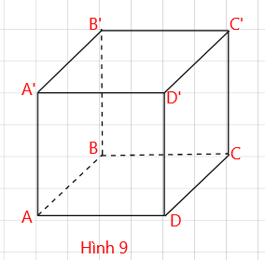
b, là hình vuông

Bài 3: Quan sát hình lập phương Trong các phát biểu sau, phát biểu nào đúng, phát biểu nào sai? Nếu sai thì vì sao sai?
a, Các mặt đều là hình vuông.

b, Các cạnh bằng nhau; các cạnh C’D’, không bằng nhau

Bài 4: Tính diện tích xung quanh, thể tích của hình hộp chữ nhật , biết
Bài 5: Cho hình hộp chữ nhật . Diện tích của các mặt , và lần lượt là . Tính thể tích hình hộp chữ nhật
Bài 6: Tính thể tích và diện tích xung quanh của hình lập phương sau:
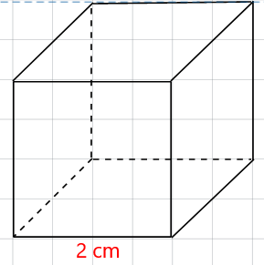
Bài 7: Cho hình lập phương có diện tích một mặt bên là . Tính thể tích của hình lập phương đó.
Bài 8: Một thùng đựng hàng có nắp dạng hình hộp chữ nhật có chiều dài , chiều rộng và chiều cao . Người thợ cần phải sơn bao nhiêu sơn thì có thể sơn hết toàn bộ bề mặt bên ngoài chiếc thùng đó ?
Bài 9: Một căn phòng hình hộp chữ nhật có chiều dài , chiều rộng và chiều cao , được quét vôi bên trong 4 mặt tường và trần nhà. Tính diện tích được quét vôi, biết rằng diện tích cửa ra vào và cửa sổ rộng .
Bài 10: Một bể nước dạng hình hộp chữ nhật có chiều dài m; rộng m; cao m. Lúc đầu bể chứa đầy nước, sau đó người ta lấy ra thùng nước mỗi thùng lít. Hỏi sau khi lấy nước ra, mực nước trong bể cao bao nhiêu?
Bài 11: Bạn Hà có một bể cá có dạng hình lập phương có độ dài cạnh 10 cm. Ban đầu nước trong bể có độ cao 5 cm. Bạn Hà bỏ thêm vào trong bể một hòn đá trang trí chìm trong nước thì nước trong bể có độ cao 7cm (H.10.3). Hỏi hòn đá bạn Hà bỏ vào bể có thể tích bao nhiêu cm³?

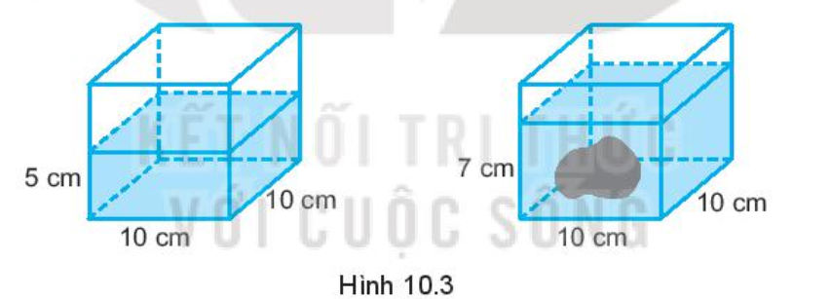
BÀI TẬP GIAO VỀ NHÀ
Bài 1: Gọi tên các đỉnh, cạnh đường chéo, mặt của hình lập phương trong hình sau:
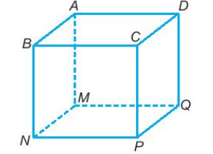
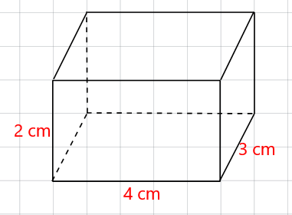
Bài 2: Tính thể tích và diện tích xung quanh của hình hộp chữ nhật sau:

Bài 3: Cho hình khai triển của hình hộp chữ nhật có kích thước như hình vẽ:
Tính diện tích xung quanh, diện tích toàn phần và thể tích của hình hộp chữ nhật đó.
Bài 4: Cho hình lập phương có thể tích là: . Tính diện tích xung quang của hình lập phương đó.
Bài 5: Người ta xếp các hình lập phương có cạnh để được một hình hộp chữ nhật có chiều dài , chiều rộng và chiều cao . Hỏi phải dùng tất cả bao nhiêu hình lập phương?
Bài 6: Một bể chứa nước hình hộp chữ nhật dài , rộng , cao . Một máy bơm bơm nước vào bể mỗi phút bơm được 20 lít nước. Sau khi bơm được 45 phút người ta tắt máy. Hỏi bể đã đầy nước hay chưa? Biết lúc đầu bể đã chứa được 50 lít nước.
Bài 7: Một phòng học hình hộp chữ nhật có chiều dài , chiều rộng , chiều cao . Người ta định quét vôi phía trong kể cả trần nhà. Hỏi số tiền phải trả là bao nhiêu, biết rằng phòng đó hai cửa ra vào kích thước và bốn cửa sổ kích thước và giá tiền quét sơn là
Bài 8*: Tính thể tích hình hộp chữ nhật có chiều dài , biết rằng nếu chiều dài giảm đi thì thể tích hình hộp đó giảm đi .

